BÀI THỰC HÀNH SỐ 2
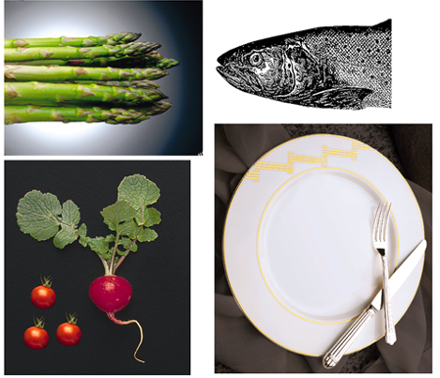

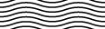
HƯỚNG DẪN THỰC HÀNH

Thực hành theo những bước sau:

- Mở mội file mới với những tính chất và kích thước tương tự file Final, dùng các chức năng tô chuyển sắc tô màu nền giống màu nền file Final.
- Dùng chức năng Edit\Define Pattern và Edit\Fill để thực hiện việc tạo mẫu nền chất liệu trên file mới, dùng chức năng Edit\Stroke tạo viền cho nền. Chú ý để tạo được mẫu Pattern khi chọn vùng nên sử dụng công cụ chọn Rectangular Marquee Tool để tạo vùng chọn mẫu, không sử dụng Feather khi chọn mẫu làm Pattern.
- Dùng các công cụ chọn vùng thích hợp chọn và đưa các đối tượng cần sử dụng trên file Begin ra thành các layer mới.
- Chuyển các đối tượng đã đưa ra thành layer trên file Begin sang file mới tạo, Thao tác sắp xếp các đối tượng sao cho giống các đối tượng trên file Final.
- Dùng chức năng Opacity làm trong suốt một phần đối tượng
- Dùng chức năng tô chuyển sắc, tạo vùng chọn tô màu và đặt các lượn sóng màu đen cho sẵn lên để tạo vùng phía trên giống file Final.
- Hoàn thiện và lưu file.
- Kết thúc bài thực hành.

HẾT

